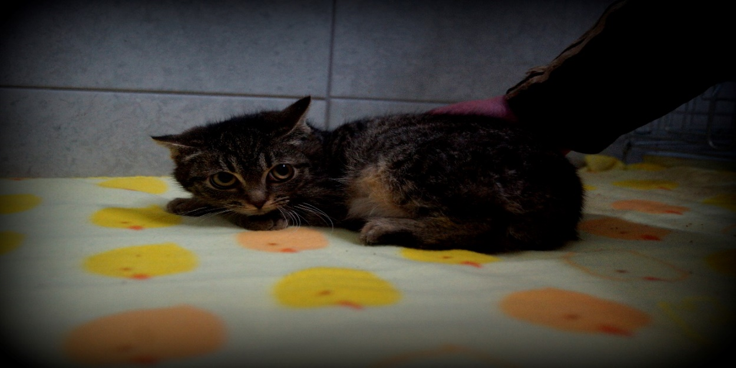
Czip: 616093900492393
Wiek: ok. 6 miesięcy
Płeć: samiczka

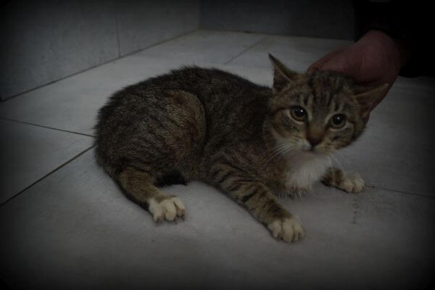

czip: 616093900826457

wiek: wrzesień 2018

Płeć: samica

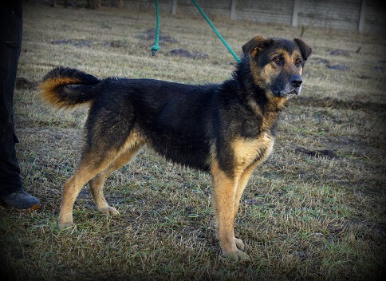
Chip: 616093900321586
Wiek:5 lat
Płeć- samica

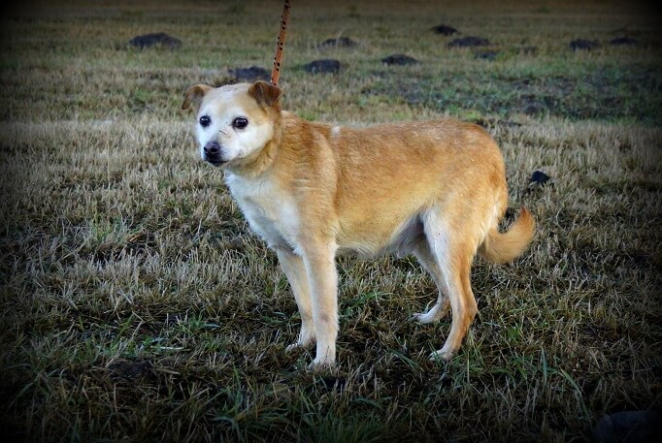
Chip: 616093900384091
Płeć: samiec
Wiek: ok. 9 lat

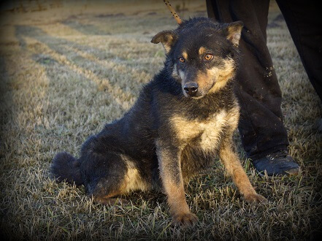
Chip: 616093900366194
Płeć: samica
Wiek: ok. 3 lat
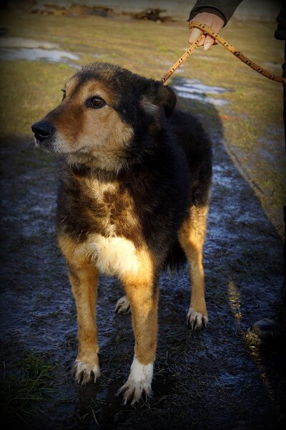
Chip: 616093900384103
Wiek: ok. 9 lat
Płeć: samiec

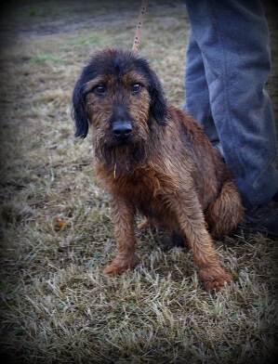
Chip: 616093900366101
Wiek: 3 lata
Płeć: samiec

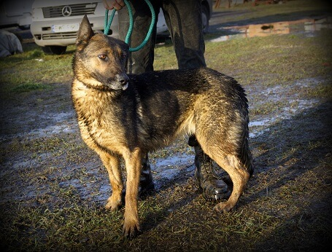
Chip: 616093900387422
Wiek:ok.10 lat
Płeć: samica

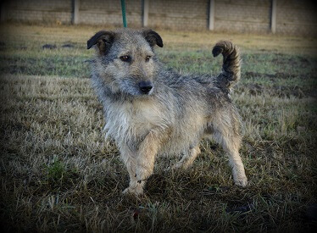
Chip: 616093900492481
Wiek: ok 3 lata
Płeć: samiec

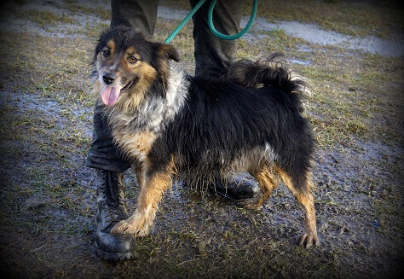
Chip: 616093900367475
Płeć: samiec
Wiek: 4 lata

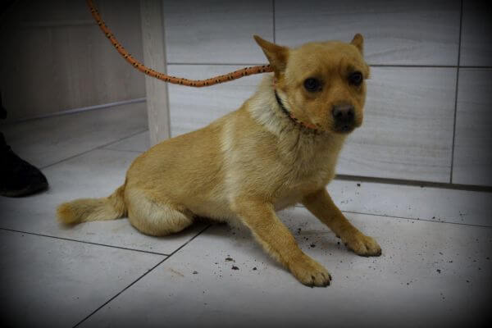
Czip: 616093900826467
Płeć: samiec
Wiek: kwiecień 2017

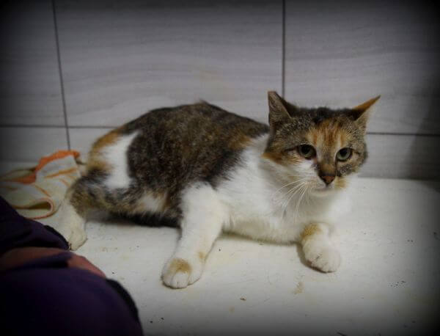
Chip: 616093900860477
wiek: kwiecień 2016
Płeć: samica

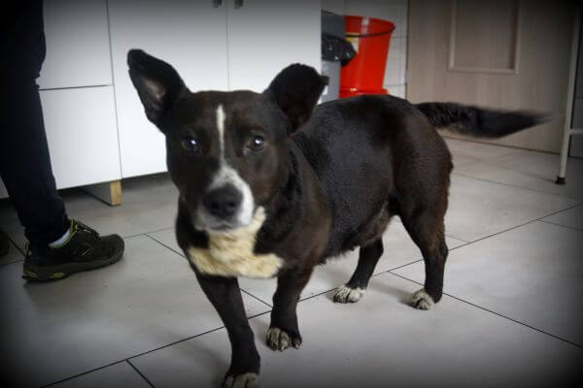
Chip: 616093900869955
Wiek: kwiecień 2016
Płeć: samica

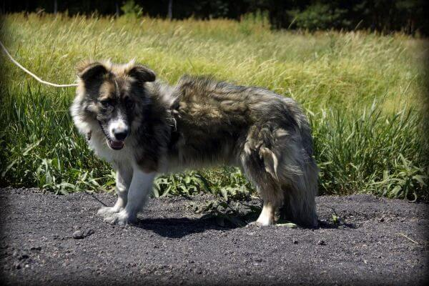
Czip: 616093900860559
Wiek: luty 2018
Płeć: samiec

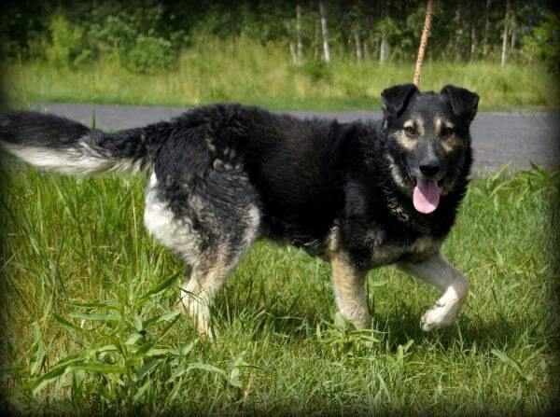
Czip: 616093900860673
Płeć :samiec
Wiek: maj 2015

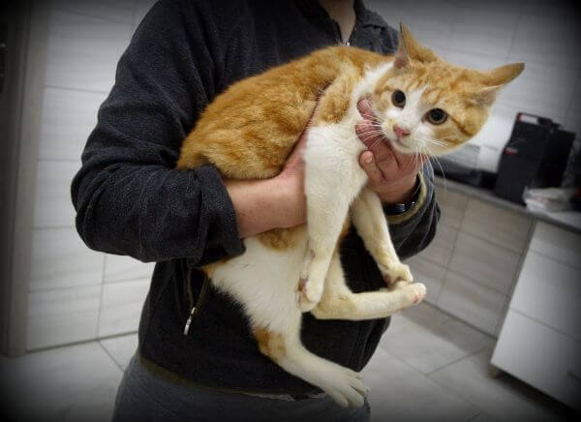
Czip: 616093900826612
Wiek: Wrzesień 2018
Płeć: Samiec

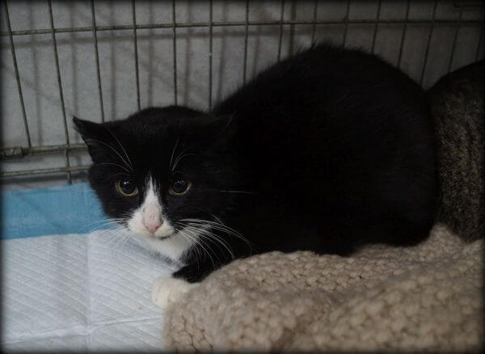
Chip: 616093901078489
Płeć: samica
Wiek: marzec 2018

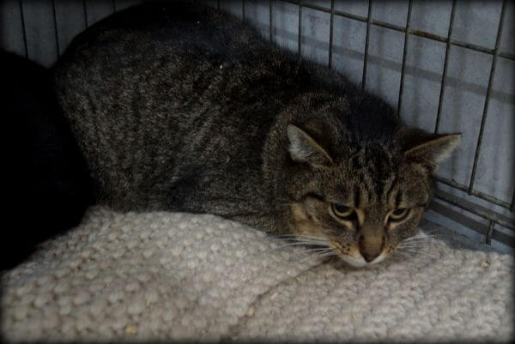
Chip: 616093901079662
Płeć: samica
Wiek: marzec 2018

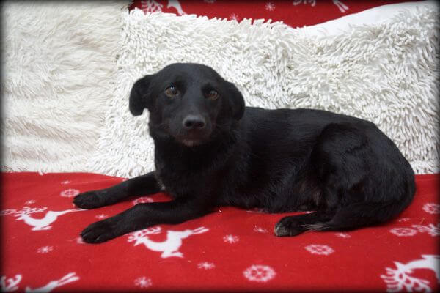
Chip: 616093901078689
Płeć: samica
Wiek: grudzień 2015

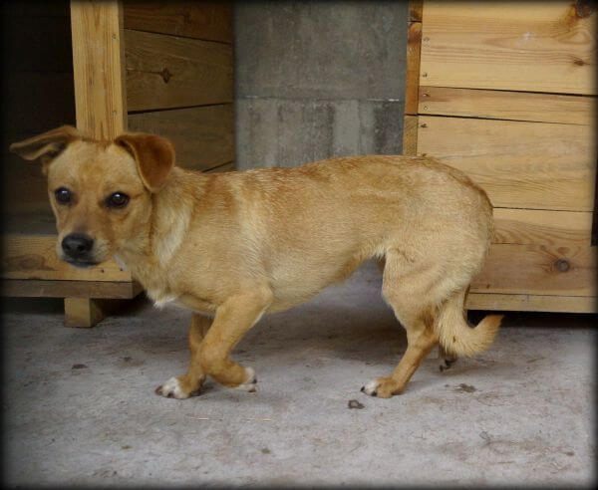

Chip: 616093901168396
Płeć: samica
Wiek: kwiecień 2019

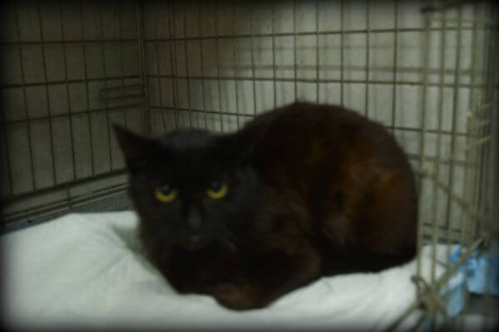
Chip: 616093901166714
Płeć: samica
Wiek: marzec 2019

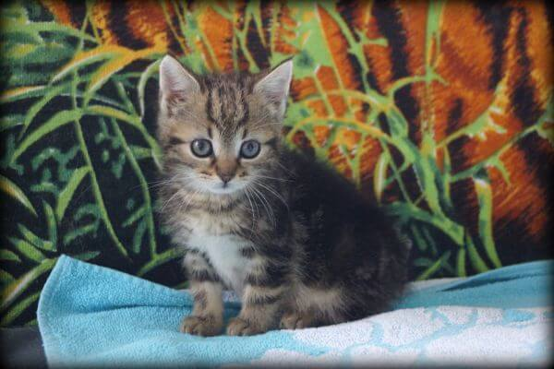
CHIP: 616093901166655
PŁEĆ : Samica
WIEK: Kwiecień 2020

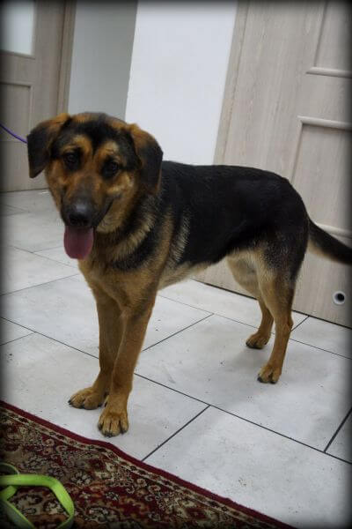

Chip: 616093901079195
Płeć : Samiec
Wiek: Sierpień 2015

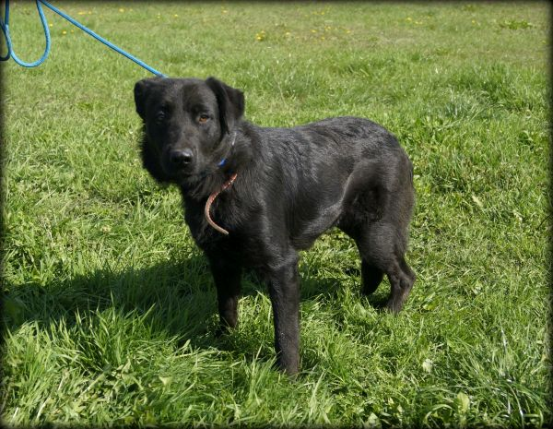
Chip: 616093901268342
Płeć: samica
Wiek: styczeń 2019
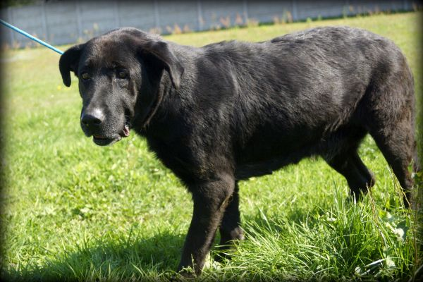
Chip: 616093901268370
Płeć: samica
Wiek: styczeń 2010

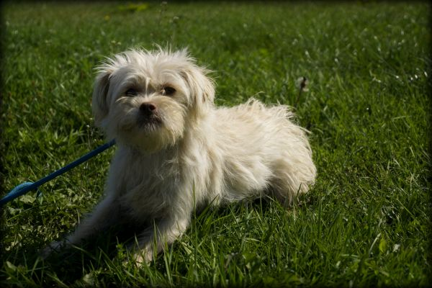

Chip: 616093901268218
Płeć: samica
Wiek: sierpień 2019

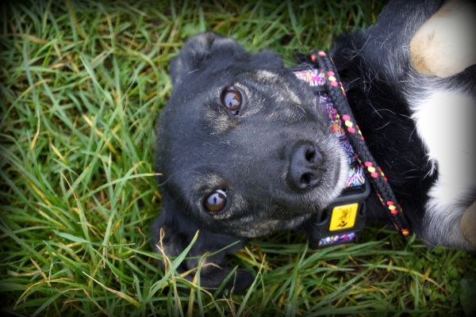
Chip: 616093900860563
Płeć: samiec
Wiek: styczeń 2018

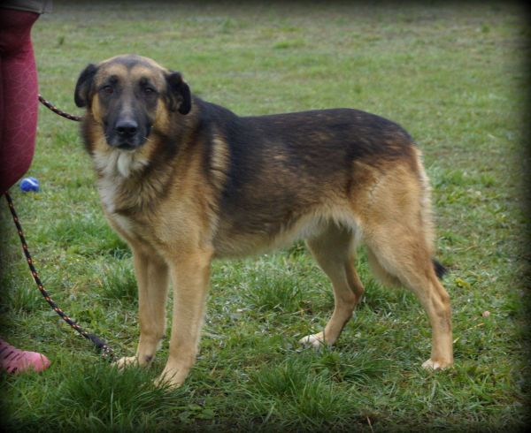
Chip: 616093901343352
Płeć: samiec
Wiek: styczeń 2018

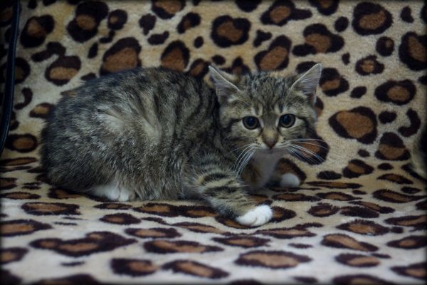

Chip: 616093901343299
Płeć: samica
Wiek: lipiec 2020

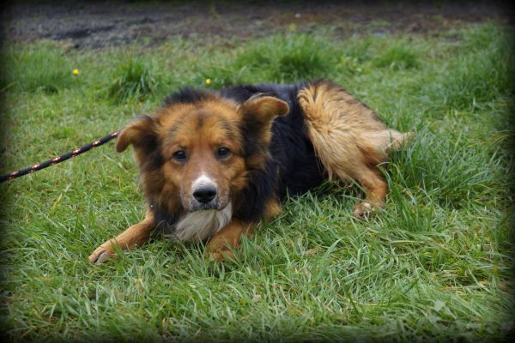
Chip: 985170002205428
Płeć: samiec
Wiek: styczeń 2008

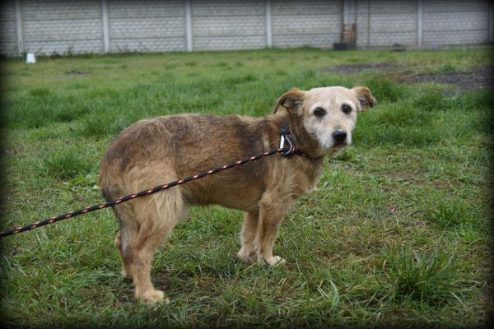
Chip: 616093901343360
Płeć: samiec
Wiek: styczeń 2009

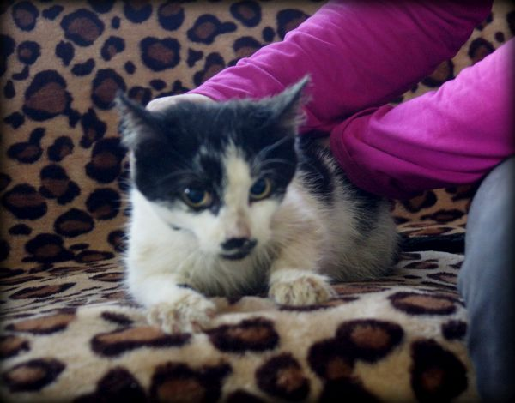

Chip: 616093901343610
Płeć :samica
Wiek: maj 2020

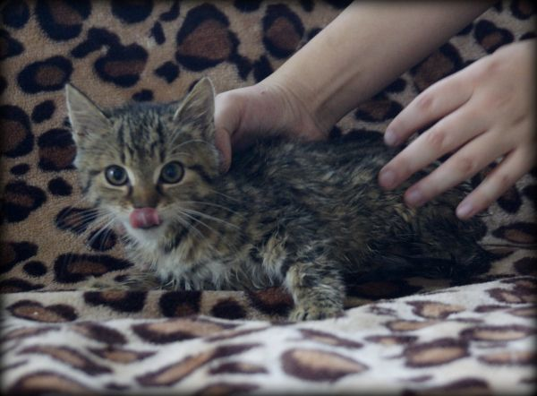
Chip: 616093901343292
Płeć: samiec
Wiek: czerwiec 2020

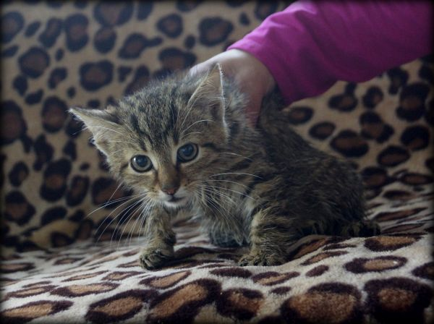
Chip: 616093901343538
Płeć :samiec
Wiek: czerwiec 2020

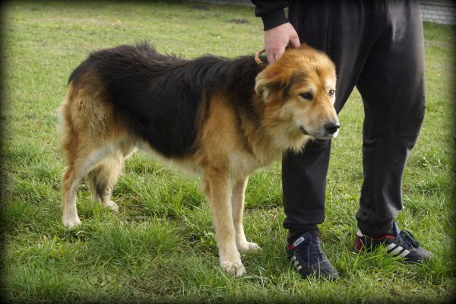
Chip: 616093901343548
Płeć: samiec
Wiek: styczeń 2017

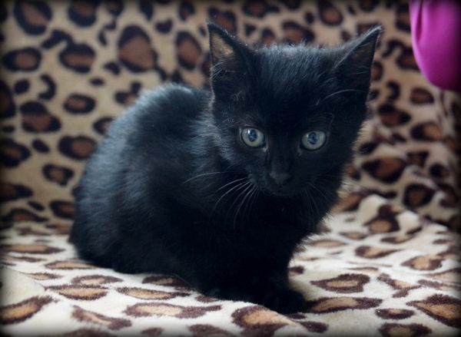

Chip: 616093901343256
Płeć: samiec
Wiek: Sierpień 2020

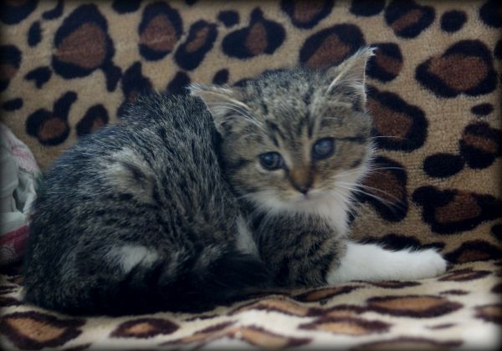
Chip: 616093901343252
Płeć: samica
Wiek: sierpień 2020

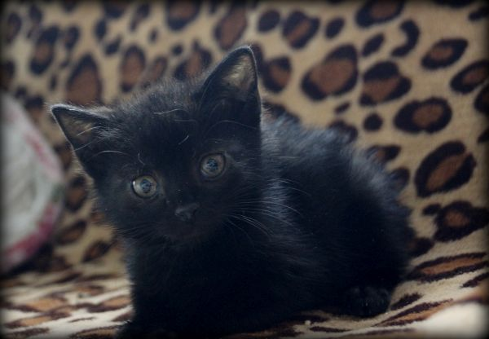
Chip: 616093901343296
Płeć: samiec
Wiek: sierpień 2020
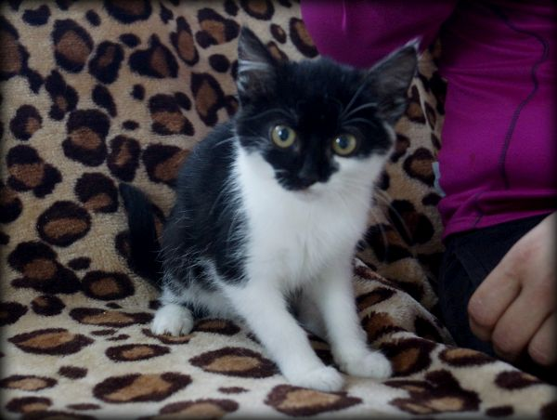
Chip: 616093901343289
Płeć: samica
Wiek: sierpień 2020
Chip: 616093901268218
Płeć: samica
Wiek: sierpień 2019

